|  |  |  |  |  |  |  |  |  |  |  |  |  |  |  |
| --- | --- | --- | --- | --- | --- | --- | --- | --- | --- | --- | --- | --- | --- | --- |
| |  | | --- | | Manuale d’uso  Missioni (Utente Semplice) | |  |  |  |  |  |  | | --- | --- | --- | --- | | **Data** | **Versione** | **Descrizione** | **Autore** | | **27/03/2017** | **Versione 1.0** | **Manuale Utente** | **Patrizia Villani**  **Gasparro Gianfranco**  **Fabiana Carinci** | | **11/12/2017** | **Versione 1.3** | **Manuale Utente** | **Patrizia Villani**  **Gasparro Gianfranco**  **Fabiana Carinci** | |

**Indice**

1. Gestione Ordine di Missione 4

1.1 Nuovo Ordine di Missione 4

1.1 Richiesta Anticipo 10

1.2 Conferma ed invio alla firma 11

2. Richiesta Rimborso 15

2.1 Richiesta di Rimborso 15

3. Elenco Ordini e Rimborsi 21

3.1 Elenco Ordini 21

3.1 Elenco Richieste di Rimborso 22

|  |  |  |
| --- | --- | --- |
| Documento: | Revisione Manuale Utente | |
| Versione | Versione 1.3 |  |

|  |  |  |
| --- | --- | --- |
| **Paragrafo** | **Modifica** | **Pag.** |
| 1.1 | Alcune informazioni aggiunte o modificate | 4-9 |
| 2 | Aggiunta informazione su dati finanziari | 17 |
| 3 | Aggiunto paragrafo | 21 |
|  |  |  |
|  |  |  |
|  |  |  |

# Gestione Ordine di Missione

L’applicazione si rivolge ai dipendenti e collaboratori che vanno in Missione, o alle segreterie che operano per loro conto nella compilazione dell’Ordine di Missione. Chiaramente, nel caso in cui fosse il dipendente/collaboratore stesso ad inserire l’Ordine, il personale amministrativo potrebbe svolgere, sempre attraverso l’applicazione in questione, un’attività di controllo e verifica dei dati prima dell’invio dell’Ordine all’approvazione.

Le credenziali di accesso alla procedura Missioni sono quelle di SIPER. Dopo l’accesso si hanno a disposizione le seguenti funzionalità:

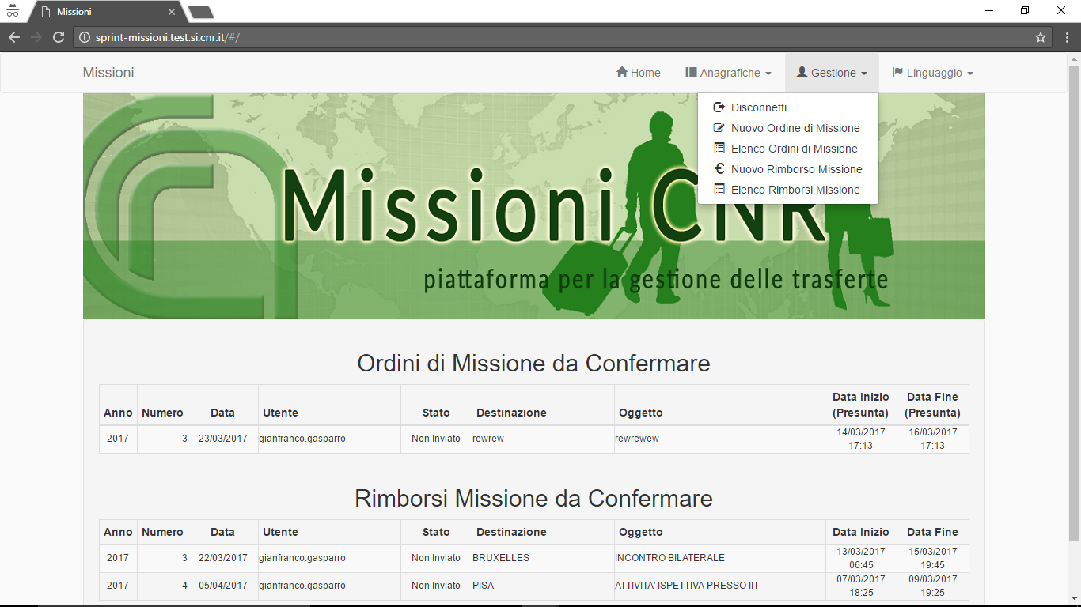

E vengono riportate le informazioni relative agli Ordini e ai Rimborsi da confermare/Da inviare alla firma/ o Da approvare.

## Nuovo Ordine di Missione

L’inserimento dell’ordine di Missione si articola in tre fasi fondamentali:

1. Inserimento e conferma Ordine;
2. Eventuale visto da parte del responsabile del gruppo di lavoro del progetto;
3. Eventuale conferma da parte della Segreteria, con verifica e/o modifica dei dati finanziari;
4. Processo autorizzativo.

**Inserimento e conferma Ordine**

All’ingresso, la maschera propone automaticamente i dati del dipendente/collaboratore che ha effettuato l’accesso alla procedura Missioni e la UO di appartenenza:

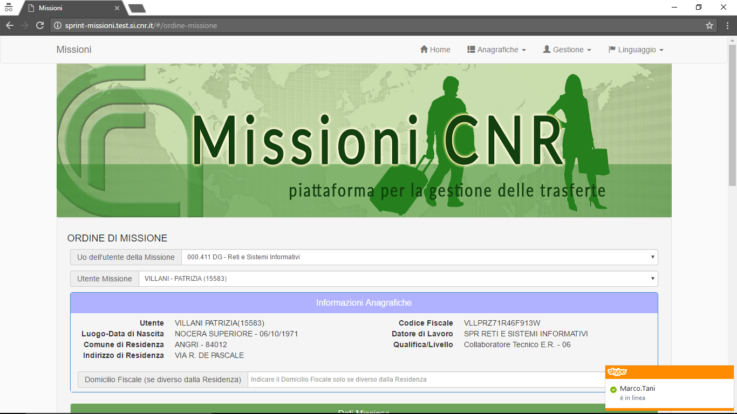

Oppure, nel caso in cui fosse la Segreteria ad operare, le prime informazioni da indicare sono la UO, nel caso la Segreteria svolgesse questo compito per più Sedi, ed il nominativo del dipendente/collaboratore per cui si inserisce l’Ordine:

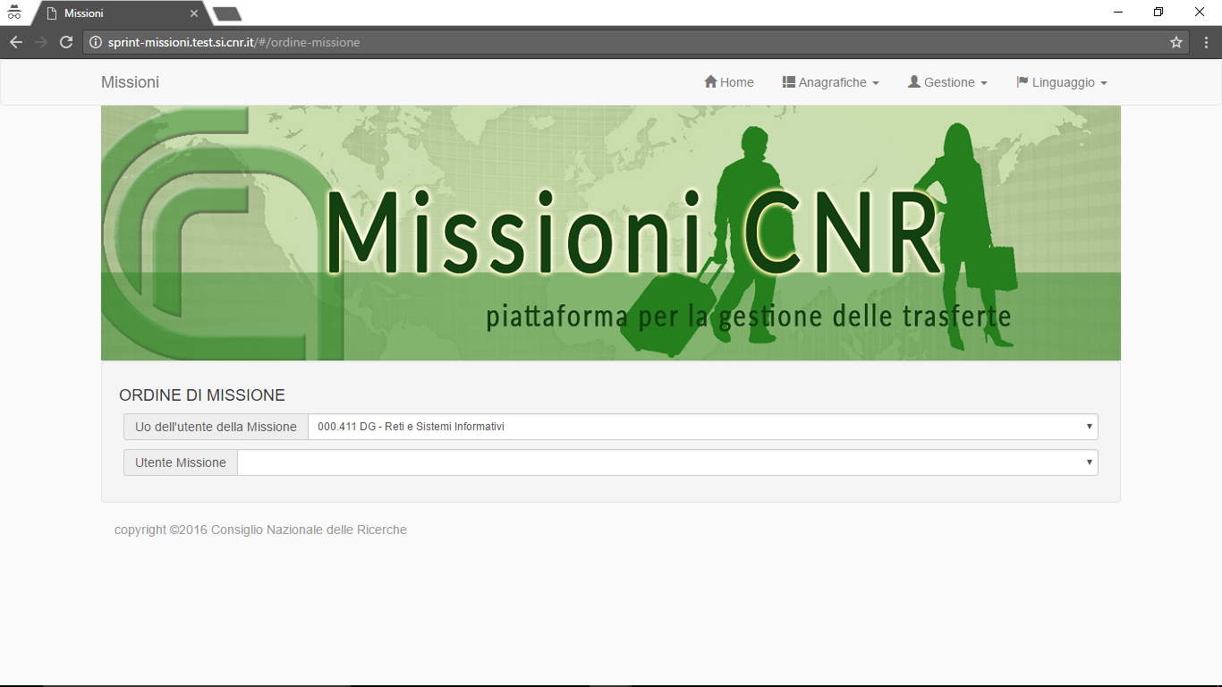

Si prosegue specificando i dati dell’Ordine di missione per le tre sezioni indicate nella figura che segue.

Sezione ***Dati Missione;***

Sezione ***Informazioni Finanziarie;***

Sezione ***Autorizzazioni aggiuntive;***

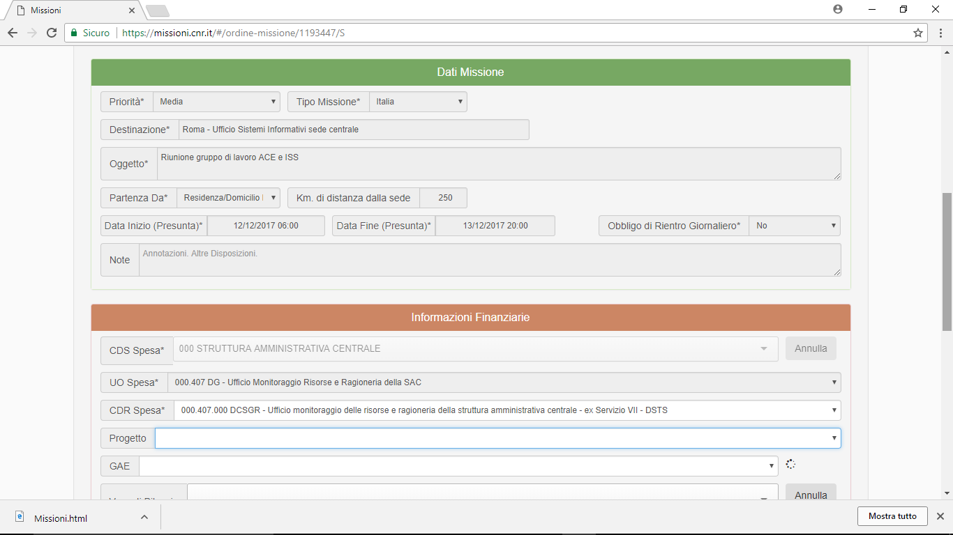

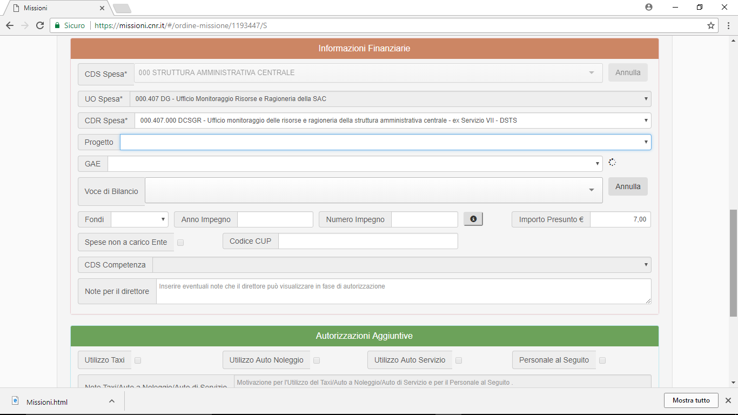

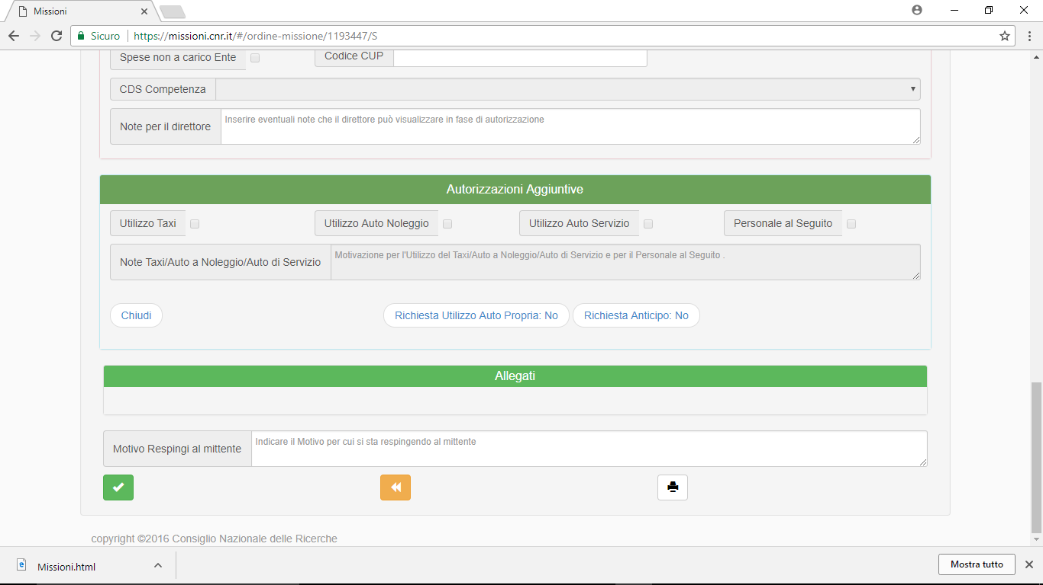

***Dati missione***

* Priorità: Critica/Importante/Media;
* Tipo Missione: Italia/Estero;
* Destinazione: Luogo di destinazione;
* Oggetto: Oggetto della missione;
* Luogo di partenza: Residenza/Domicilio Fiscale oppure Sede di lavoro
* Km di distanza dalla sede:

Specificare, in caso di partenza diversa dalla Sede di lavoro, i km di distanza da questa (dato non obbligatorio);

* Data inizio (presunta):

Data e ora in cui si prevede di iniziare la missione;

* Data fine (presunta):

Data e ora in cui si prevede di terminare la missione;

* Obbligo di rientro giornaliero:

Specificare se, per missioni di più giorni, si prevede il rientro giornaliero (obbligatorio per missioni con durata maggiore di un giorno);

* Note: eventuali note

***Dati Finanziari***

Le informazioni finanziare, che possono essere specificate fin dall’Ordine di missione, vengono prese dai dati di Sigla e quindi sono sempre aggiornate sia per quanto riguarda le liste valori sia per la disponibilità finanziaria che può essere consultata attraverso l’apposito campo:

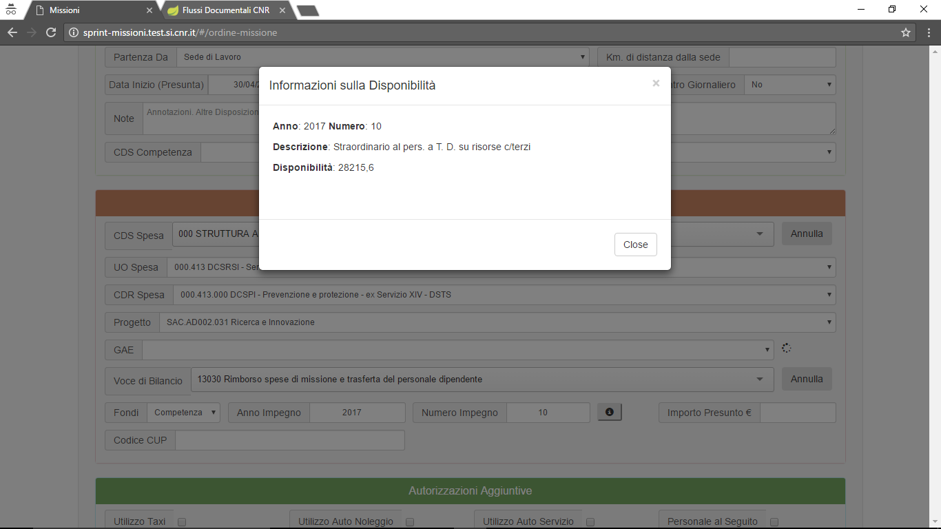

Le informazioni finanziarie (non obbligatorie) da specificare sono:

* CDS di spesa:

si tratta del CDS su cui la spesa grava, è possibile indicare un CDS diverso da quello a cui fa riferimento il dipendente/collaboratore;

* UO di spesa:

si tratta della UO su cui la spesa grava, è possibile indicare un UO diverso da quello a cui fa riferimento il dipendente/collaboratore;

Le informazioni finanziarie (non obbligatorie) che possono essere specificate sono:

* CDR spesa: si tratta del CDR su cui la spesa grava, è possibile indicare un CDR diverso da quello a cui fa riferimento il dipendente/collaboratore;
* Progetto: Progetto a cui si riferisce la missione
* GAE: GAE di spesa a cui si riferisce la missione
* Voce di bilancio: Voce di bilancio a cui si riferisce la missione
* Fondi:

Fondi da usare per la liquidazione della missione (competenza/residuo);

* Anno e Numero Impegno:

Riferimento all’impegno di spesa per la liquidazione della missione;

* Importo presunto: Importo presunto totale della missione;
* Spesa non a carico Ente:

Questo campo deve essere spuntato nel caso in cui le spese che si sosterranno per la missione saranno a carico del dipende/collaboratore e non a carico Ente. Anche in queste situazioni di spese non a carico Ente resta l’obbligo della compilazione dell’ordine di missione per le opportune autorizzazioni.

* Codice CUP: Codice CUP associato al Progetto;
* Cds Competenza:

**La casistica si presenta esclusivamente per la Sede Centrale**: Eventuale cds per cui si svolge la missione, nel caso non fosse quello di appartenenza (da specificare solo in caso la missione sia di competenza di una UO diversa da quella di riferimento amministrativo del dipendente/collaboratore).

* Note per il Direttore:

**Campo disponibile solo alle Segreterie.** Utile alle segreteria che visionano l’ordine di Missione e devono specificare qualche informazione per il Direttore che deve validare.

***Autorizzazioni aggiuntive***

Le autorizzazioni aggiuntive vengono richieste insieme all’Ordine di missione. Se si richiede una o più autorizzazioni aggiuntive bisogna indicare, nel relativo campo, obbligatoriamente la motivazione della richiesta:

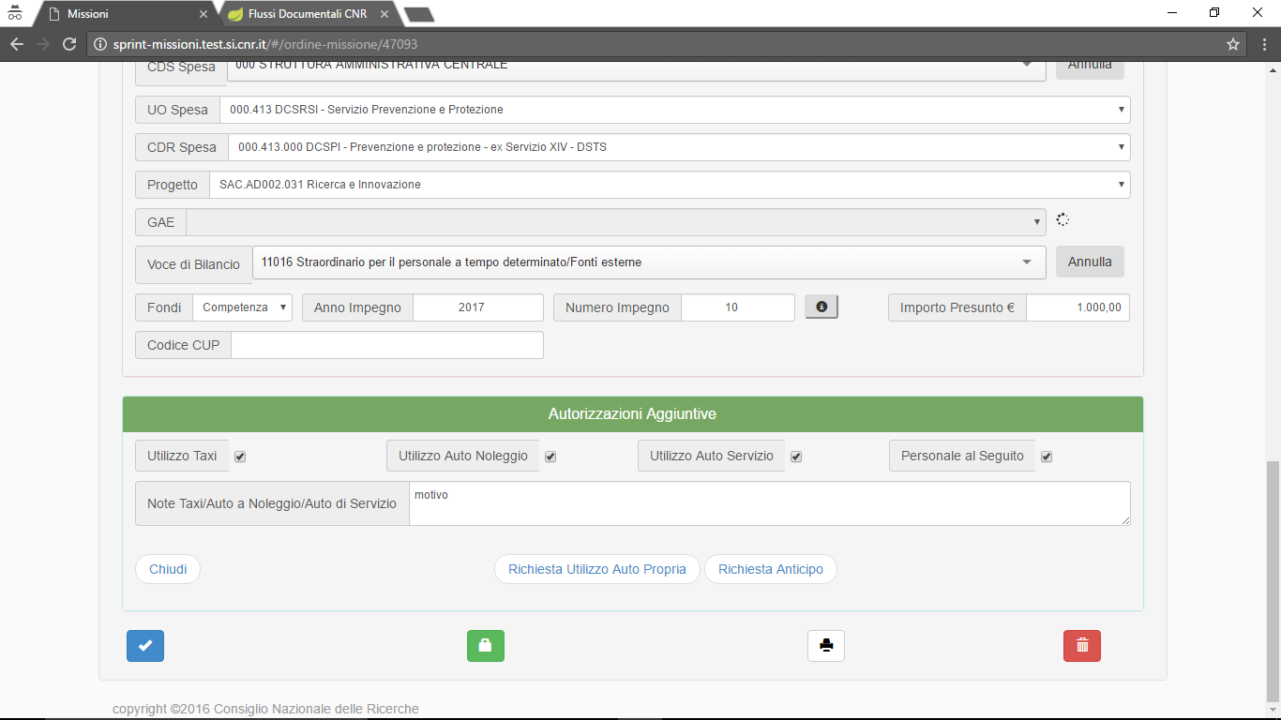

Possono essere richieste le seguenti autorizzazioni aggiuntive:

* Utilizzo taxi:
* Utilizzo auto noleggio:
* Utilizzo auto servizio:
* Personale al seguito:

con la necessità di indicarne i motivi nell’apposito campo note.

Per la richiesta dell’auto propria, inoltre, bisogna specificare alcune informazioni che vengono visualizzate cliccando l’apposito pulsante. La maschera che viene presentata all’utente è la seguente:

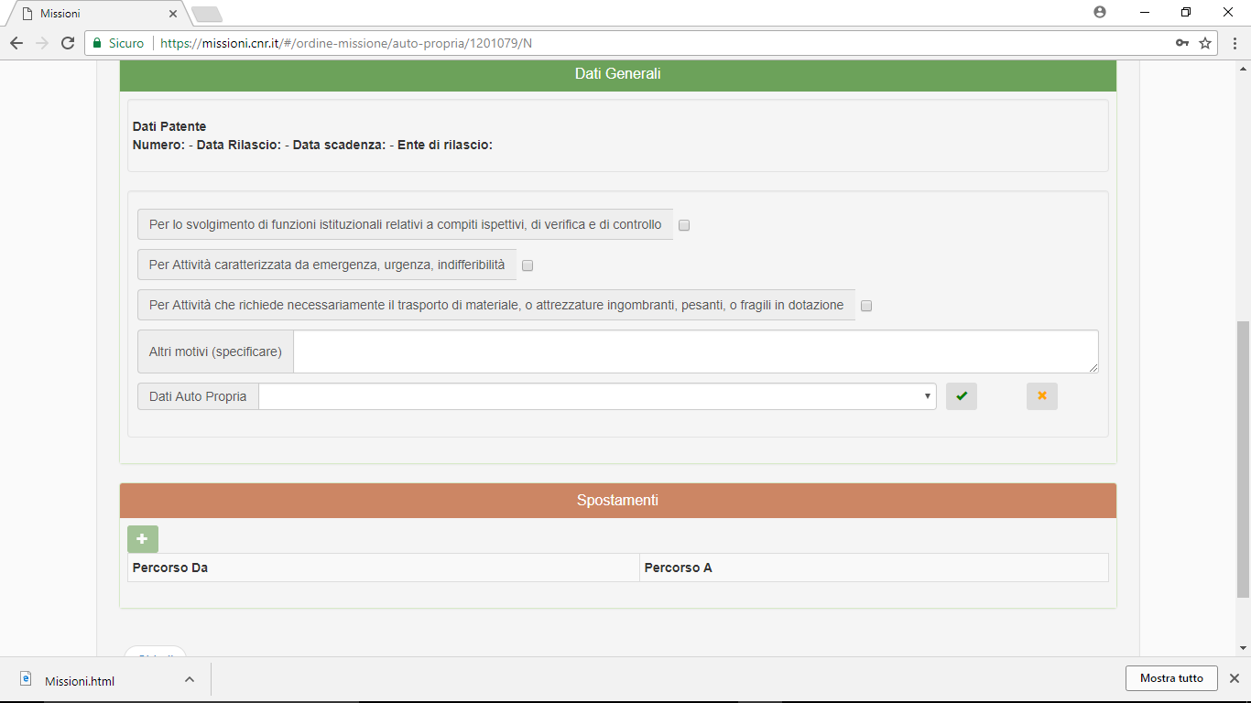

Nella prima parte della maschera verranno automaticamente presentati i dati relativi alla patente e all’auto del dipendente/collaboratore (dopo che sono stati inseriti la prima volta nell’anagrafica relativa):

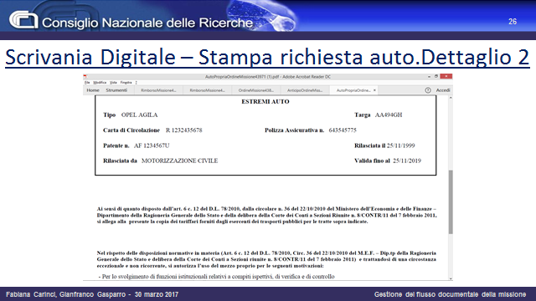

L’utente deve specificare il motivo della richiesta (tra le scelte possibili) e deve elencare le tratte previste per l’uso dell’auto propria.

Verrà prodotta automaticamente la Stampa Richiesta Auto Propria ed inviata all’autorizzazione insieme all’ordine di missione:

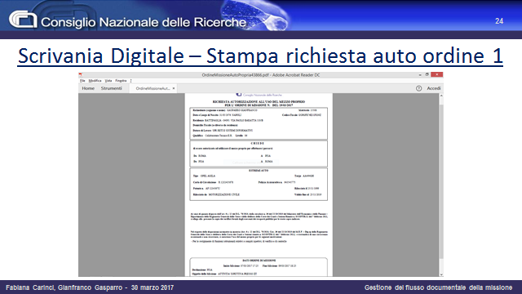

***Allegati***

Sarà possibile aggiungere, all’intero dell’ordine di missione, eventuali allegati (ad esempio invito a conferenze, programma del convegno, ecc).

## Richiesta Anticipo

Insieme all’Ordine, prima della conferma definitiva, può essere richiesto anche l’Anticipo di Missione:

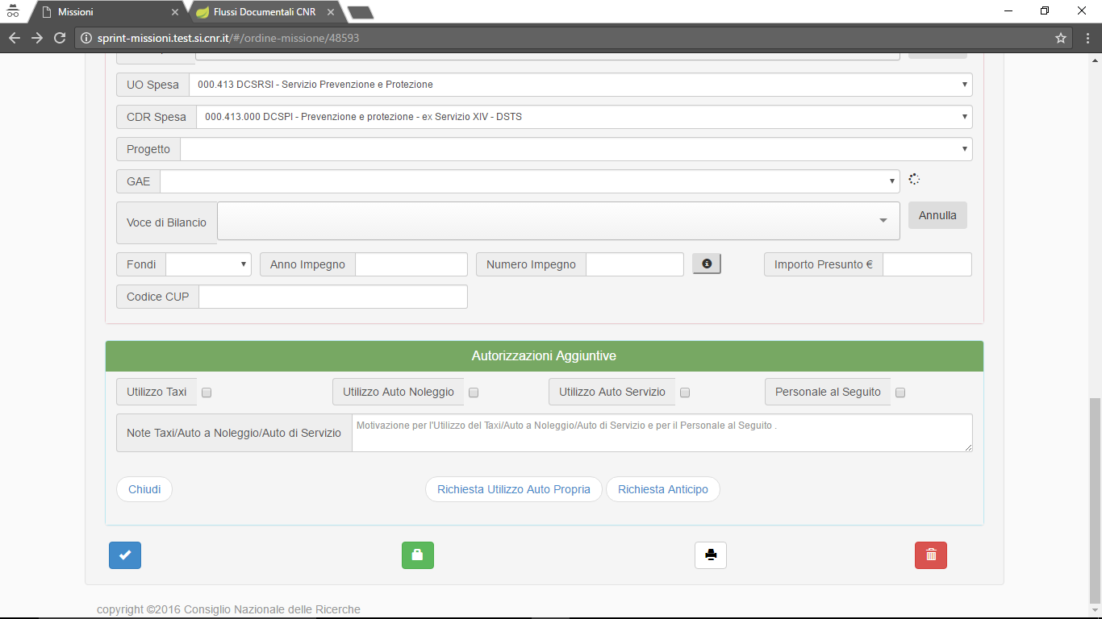

La richiesta richiede la compilazione di poche informazioni:

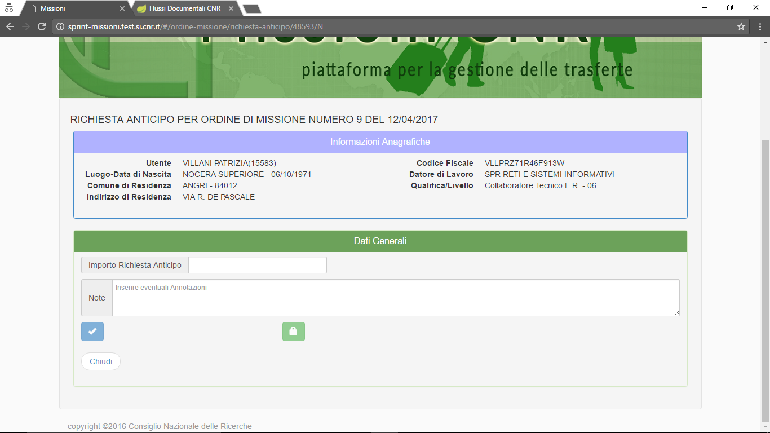

Basta infatti indicare l’importo dell’anticipo richiesto, eventuali annotazioni e l’allegato che ne giustifichi la richiesta (preventivo albergo, aereo, ecc).

La conferma dei dati dell’anticipo avvierà la richiesta di autorizzazione insieme all’ordine di missione.

## Conferma ed invio alla firma

Una volta completato l’inserimento dei dati ed effettuato il salvataggio, lo stato dell’ordine sarà ‘Inserito’. In questo stato è possibile modificare e salvare più volte i dati fino a che non si decide di effettuare la conferma definitiva:

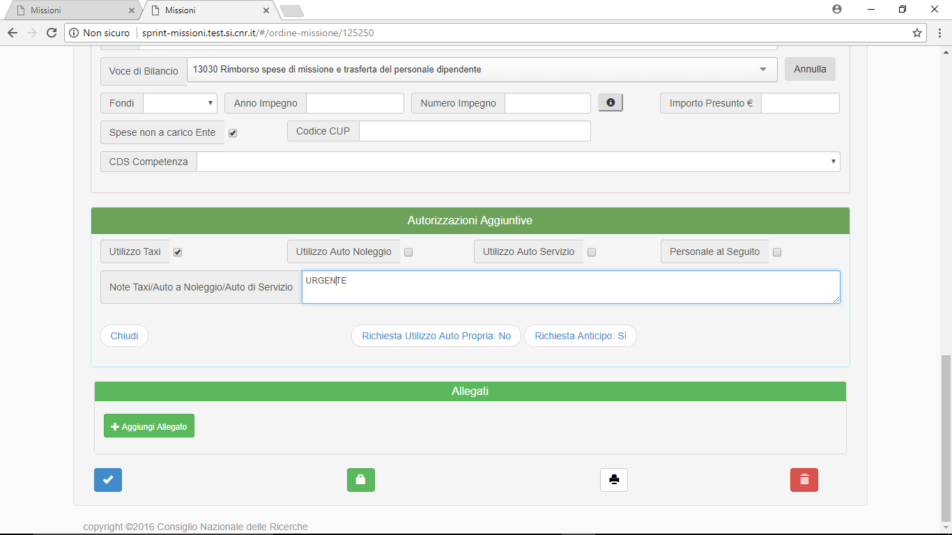

Nel momento in cui l’ordine viene definitivamente confermato, lo stato passa appunto a ‘Confermato’ e non è più possibile apportare modifiche:



Per le Uo che sono organizzate con la figura del responsabile del gruppo di lavoro, e cioè colui che sovrintende i fondi del progetto, sarà possibile scegliere il nominativo del responsabile (tra tutti i dipendenti dell’Istituto) che provvederà a vistare l’ordine prima di avviare il processo.

Nel caso in cui la ‘Segreteria’ della Uo di spesa voglia verificare la correttezza dei dati finanziari, gli utenti della Sede specifica, opportunamente abilitati, potranno validare ed eventualmente modificare tutti i dati finanziari prima dell’invio alla prima firma di autorizzazione. Questi utenti, dopo la verifica effettuata, potranno inviare alla firma l’ordine di missione.

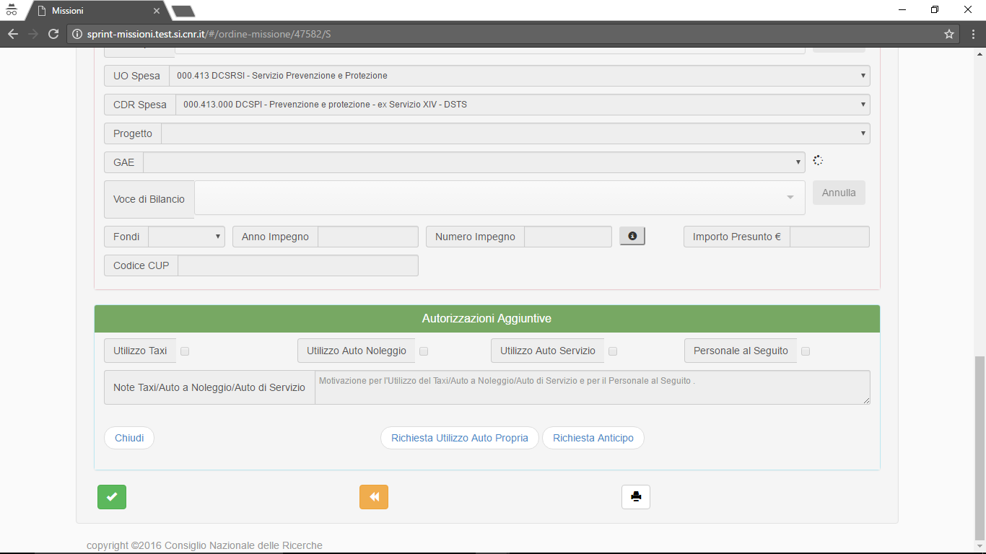

Dopo le conferme necessarie viene avviato un processo automatico di autorizzazione gestibile dai Responsabili/Direttori o loro delegati all’interno della Scrivania Digitale.

La procedura Missioni avverte dell’avvio del processo:

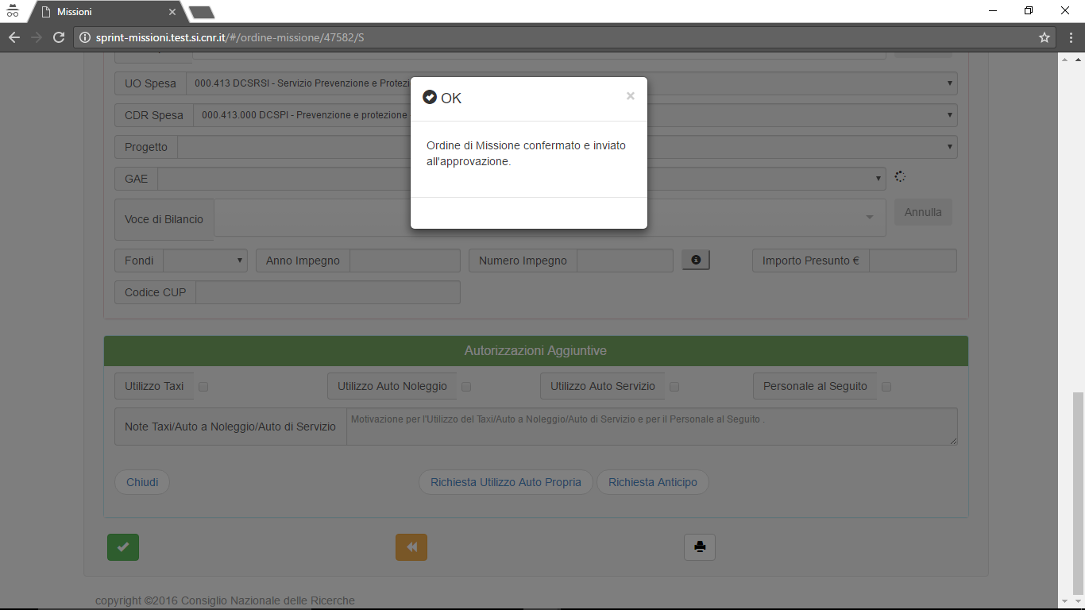

e sull’ordine sarà visibile una nuova informazione ‘Stato Flusso’ che risulterà all’avvio del processo impostato come ‘Alla Firma UO’. Da questo momento in poi la gestione passa in Scrivania Digitale e alla fine del processo sarà aggiornato lo stato flusso sull’Ordine in ‘Approvato’ in modo tale da poter procedere successivamente alla richiesta di rimborso.

La consultazione dell’ordine e di altri eventuali documenti, consente al primo firmatario (direttore o delegato a cui fa riferimento il dipendente/collaboratore) di consultare tutti i dati indicati e autorizzare la Missione.

Dopo la prima firma l’utente vedrà, all’interno della procedura Missioni, lo stato dell’ordine uguale a ‘Alla firma UO Spesa’ (se prevista).

Nel caso in cui la UO di spesa risulta essere diversa dalla UO di appartenenza del dipendente/collaboratore, il processo continua portando all’attenzione del secondo firmatario il processo da autorizzare.

Alla fine del processo autorizzativo nella procedura Missioni, l’ordine risulterà in stato ‘Approvato’ e sarà quindi utilizzabile per la Richiesta di Rimborso.

E’ inoltre disponibile, sempre in Missioni, una funzionalità che consente la ricerca degli ordini inseriti, secondo le opportune abilitazioni:

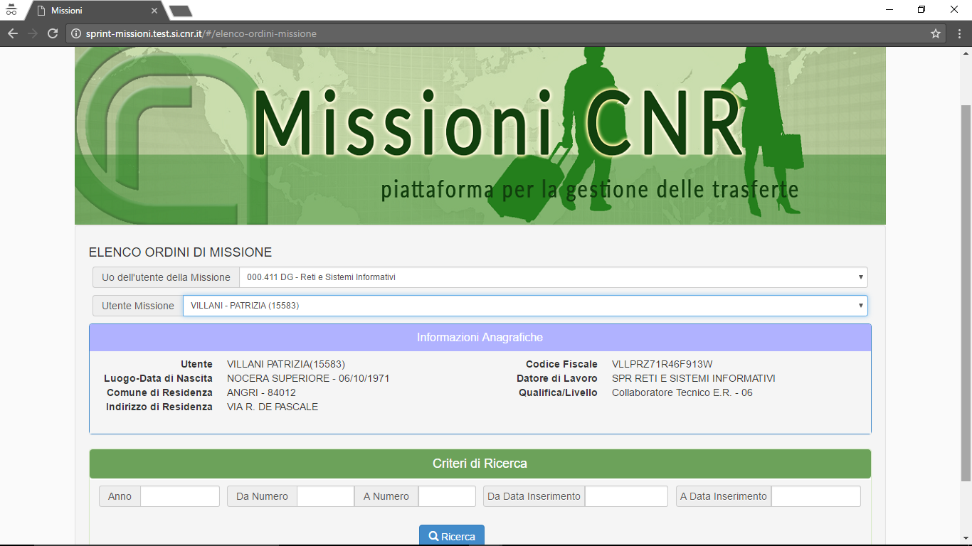

L’elenco prodotto mostra gli ordini con le informazioni principali e lo Stato:

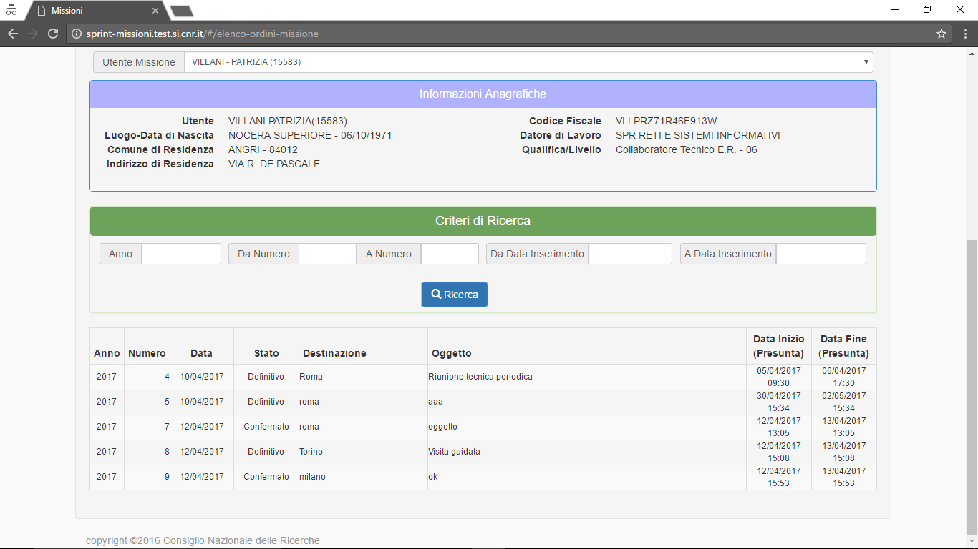

# Richiesta Rimborso

Successivamente allo svolgersi della Missione, il dipendente/collaboratore, oppure la Segreteria per suo conto come avviene per l’Ordine, procede con la richiesta di rimborso.

## Richiesta di Rimborso

L’inserimento della richiesta di rimborso si articola in tre fasi fondamentali:

1. Inserimento e conferma Richiesta;
2. Eventuale conferma da parte della Segreteria;
3. Processo autorizzativo.

**Inserimento richiesta di rimborso**

La maschera propone automaticamente i dati del dipendente/collaboratore che ha effettuato l’accesso alla procedura Missioni e la UO di appartenenza:

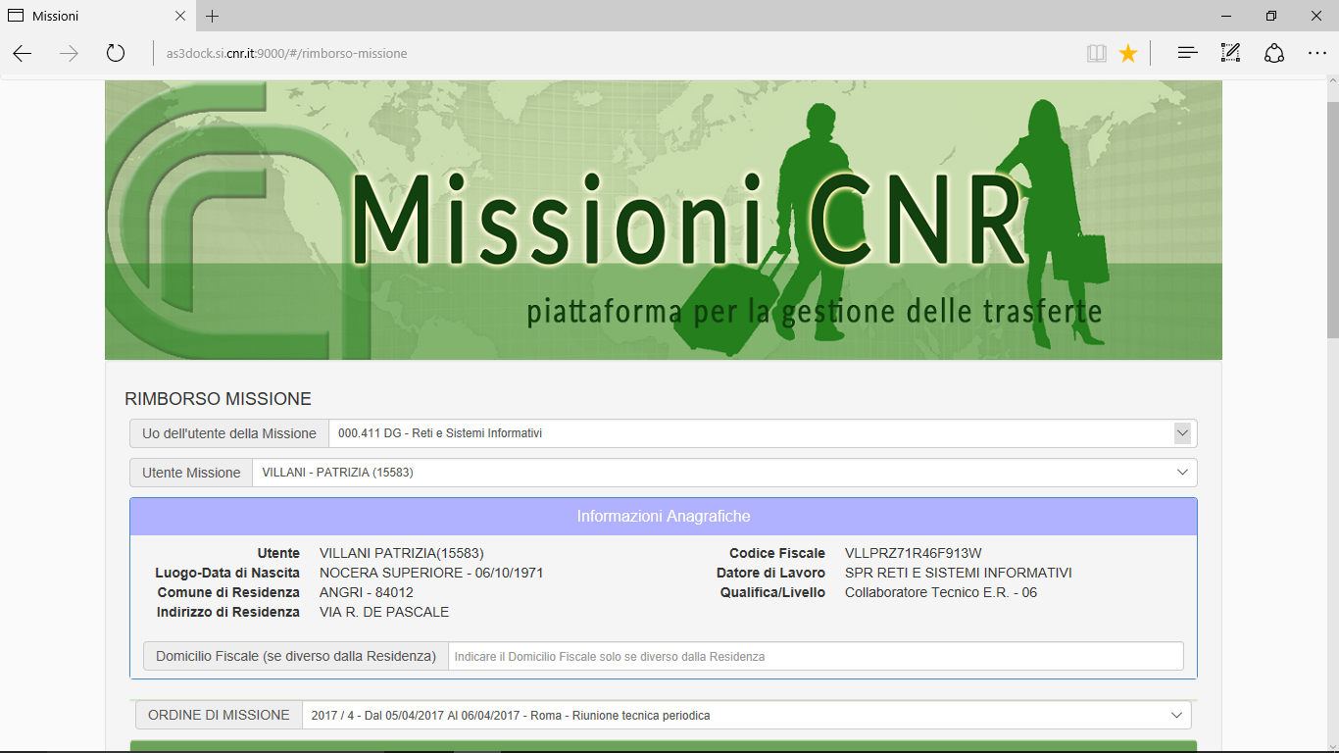

Oppure, nel caso in cui fosse la Segreteria ad operare, le prime informazioni da indicare sono la UO, nel caso la Segreteria svolgesse questo compito per più Sedi, ed il nominativo del dipendente/collaboratore per cui si richiede il rimborso:

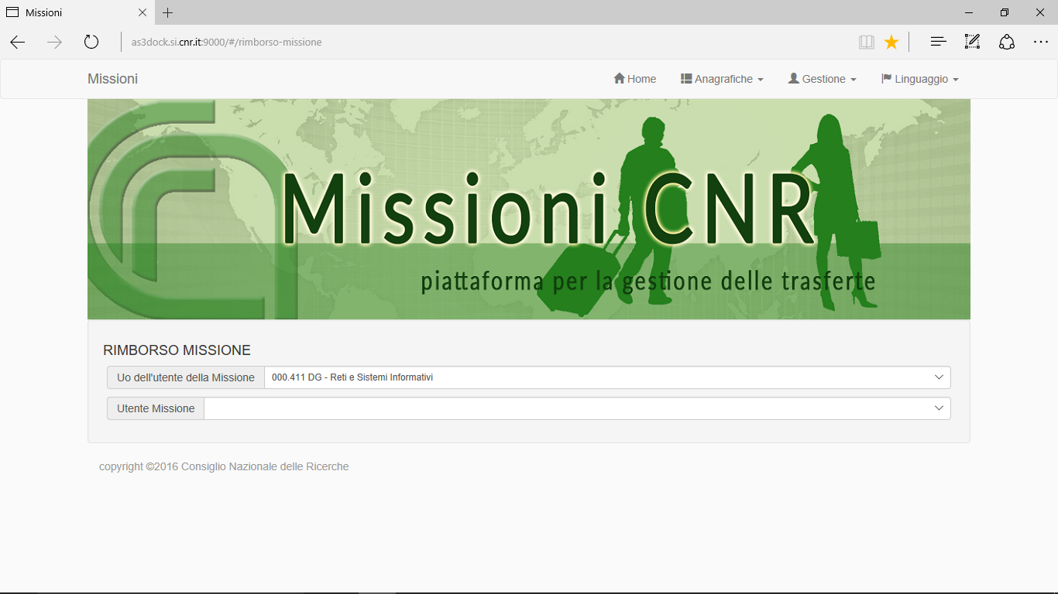

Dopo aver selezionato la UO ed il richiedente rimborso, bisogna selezionare l’Ordine, disponibile dalla lista degli ordini definitivi, di cui si vuole richiedere il rimborso:

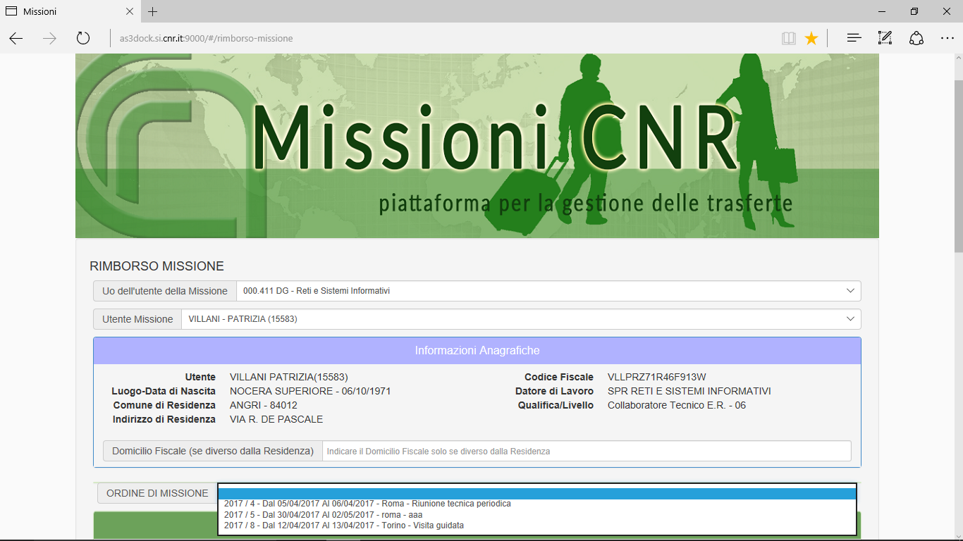

Dopo aver selezionato l’ordine automaticamente vengono proposti, sulla maschera del rimborso, una serie di dati già indicati, in fase di ordine.

Tutti i dati relativi alla missione, specificati nell’ordine e proposti in fase i rimborso, possono essere modificati.

Rispetto ai dati della missione indicati in fase di ordine, sul rimborso è necessario specificare:

* Modalità di pagamento e dati modalità di pagamento (lista delle modalità di pagamento specificate in Sigla per il Terzo associato al richiedente rimborso);
* Dati del Mandato se ricevuto anticipo:
  + Ricevuto anticipo S/N;
  + Anno mandato;
  + Numero Mandato.

Non viene proposta una lista di mandati ma viene effettuato un controllo che esiste un mandato di anticipo per i dati specificati e viene mostrato l’importo.

Sono invece dati facoltativi:

* Altre spese anticipate dall’agenzia viaggi; (indicare quali);
* Importo (delle spese anticipate dall’agenzia);
* Rimborso o concorso spese da terzi;
* Importo (delle spese da terzi).

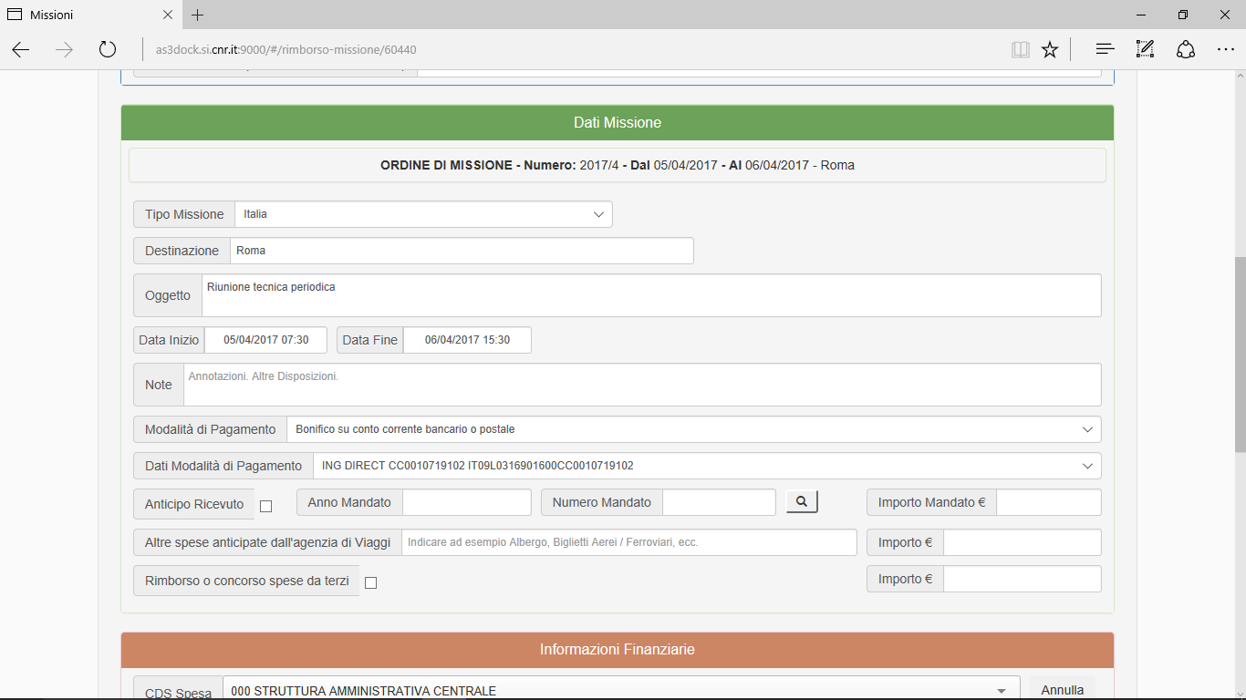

Anche le informazioni finanziarie vengono proposte dall’ordine e possono essere modificate e/o completate in fase di richiesta di rimborso.

In questa sezione è stata aggiunta la possibilità di specificare se il rimborso è ad importo zero. Se viene spuntato questo check non sarà richiesta l’indicazione obbligatoria dei dettagli di spesa prima della conferma.

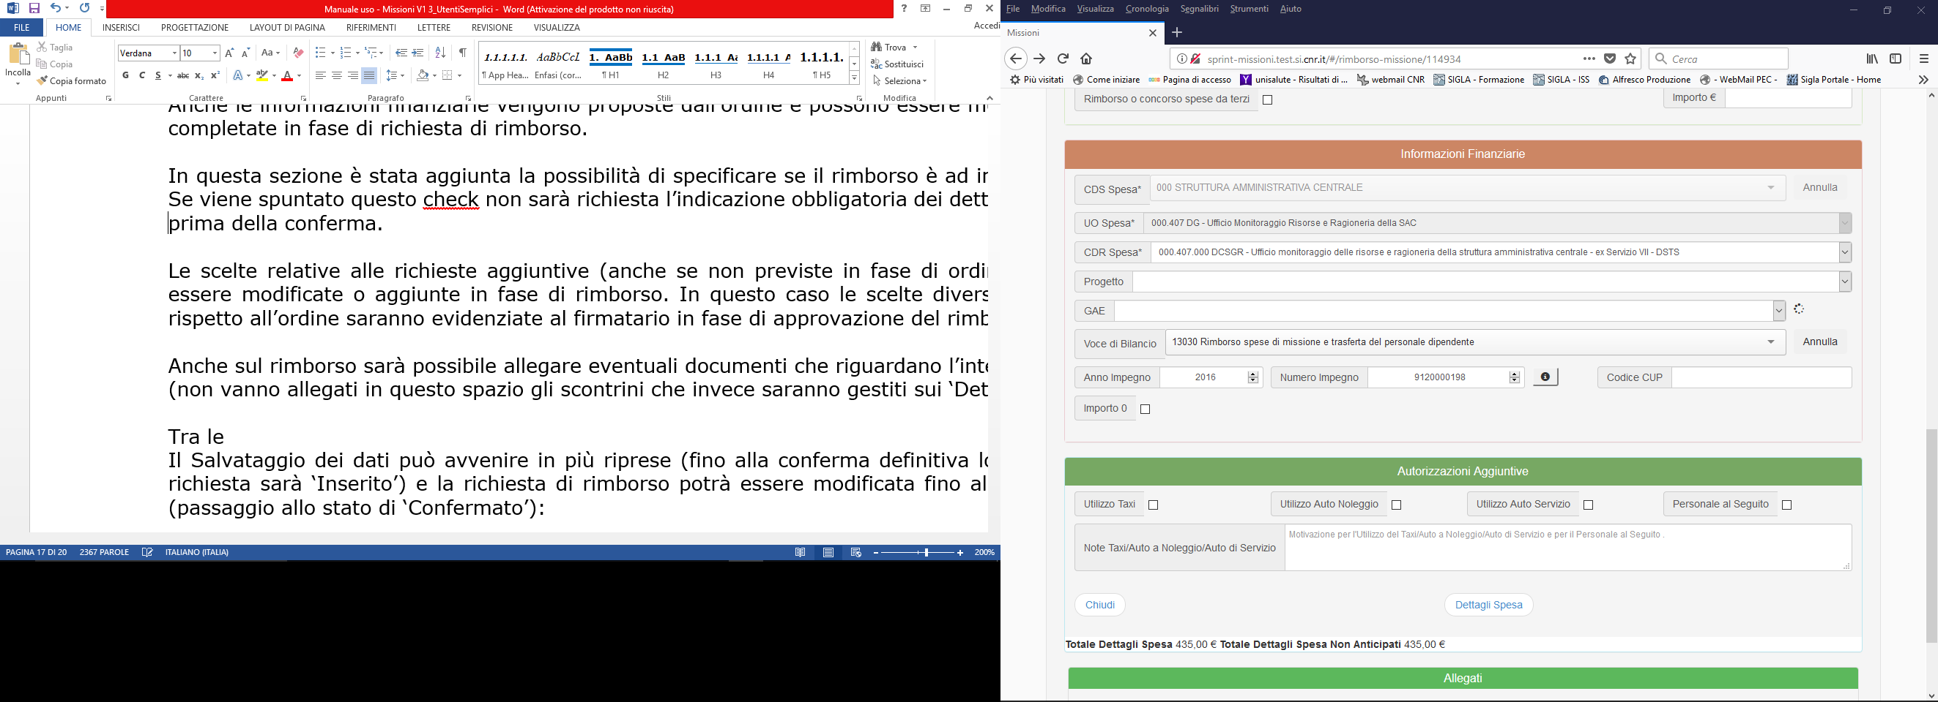

Le scelte relative alle richieste aggiuntive (anche se non previste in fase di ordine) possono essere modificate o aggiunte in fase di rimborso. In questo caso le scelte diverse effettuate rispetto all’ordine saranno evidenziate al firmatario in fase di approvazione del rimborso.

Anche sul rimborso sarà possibile allegare eventuali documenti che riguardano l’intera missione (non vanno allegati in questo spazio gli scontrini che invece saranno gestiti sui ‘Dettagli Spesa’).

Il Salvataggio dei dati può avvenire in più riprese (fino alla conferma definitiva lo stato della richiesta sarà ‘Inserito’) e la richiesta di rimborso potrà essere modificata fino alla Conferma (passaggio allo stato di ‘Confermato’):

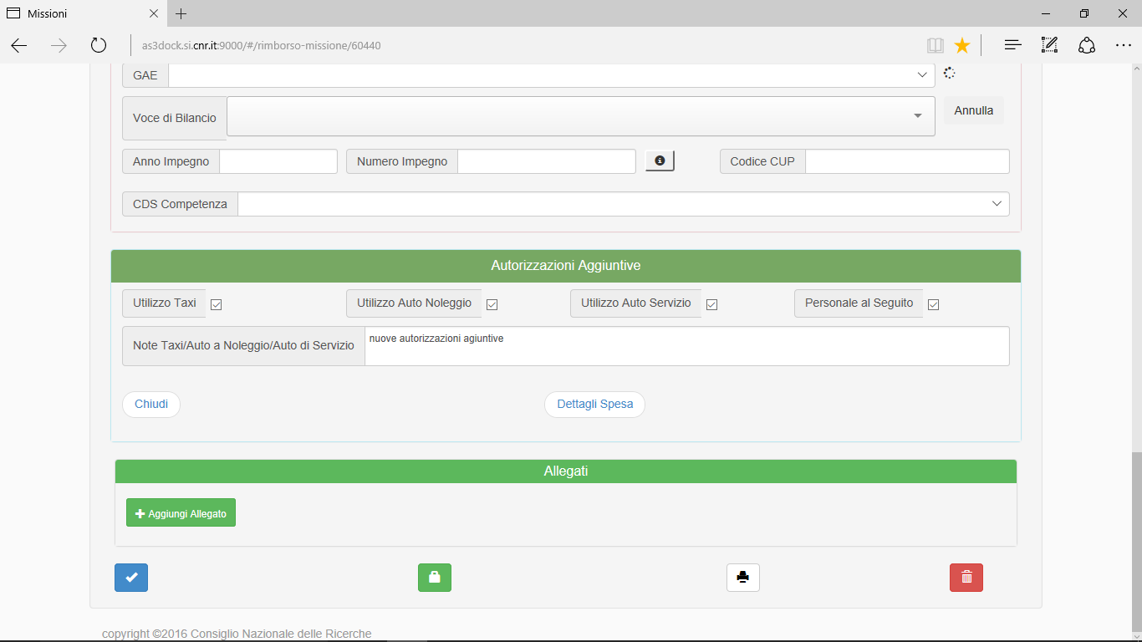

Salva

Conferma

Prima di procedere alla ‘Conferma’ è necessario specificare i dettagli di spesa cliccando sull’apposito bottone.

Utilizzando il tasto ‘+’ devono essere inseriti tutti i giustificativi di spesa, con il documento relativo opportunamente scansionato:

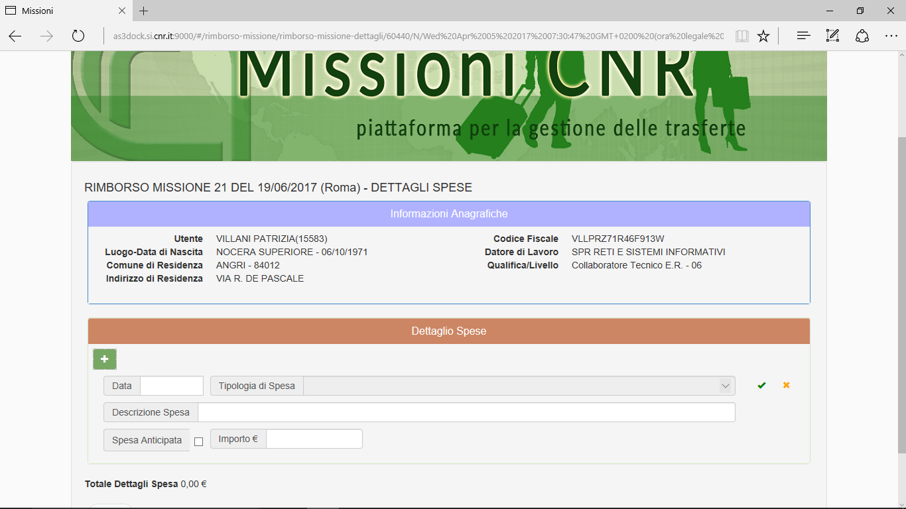

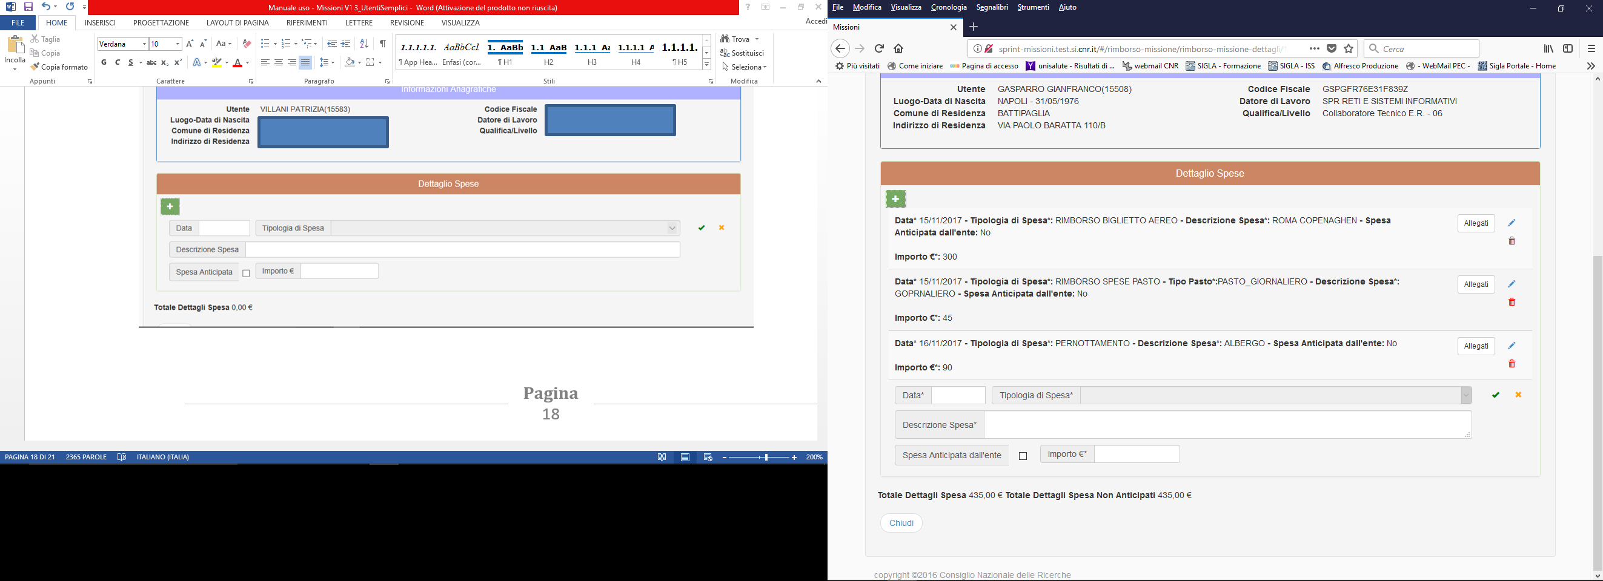

Bisogna specificare per ogni giustificativo:

* Data del giustificativo;
* Tipologia di spesa (dalla lista dei valori possibili);
* Descrizione della spesa;
* Se si tratta di spesa anticipata dall’ente;
* L’importo della spesa.

Dopo aver inserito i dati di un giustificativo si confermano i dati e si prosegue con l’aggiunta di eventuali altri dettagli. Si possono, fino alla conferma definitiva della richiesta di rimborso, modificare o eliminare i dettagli di spesa.

E’ necessario inoltre aggiungere almeno un allegato per ogni giustificativo di spesa, tramite il bottone ‘Aggiungi allegati’. Anche questo è annullabile o modificabile fino alla conferma del rimborso:

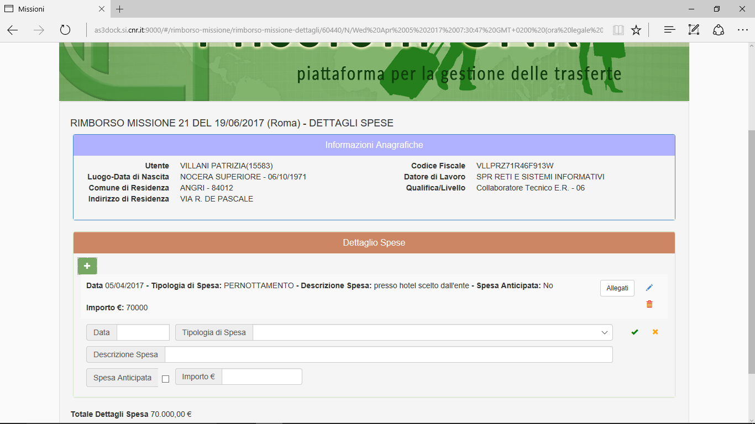

Cancella dettaglio

Modifica dettaglio

Annulla

Salva dettaglio

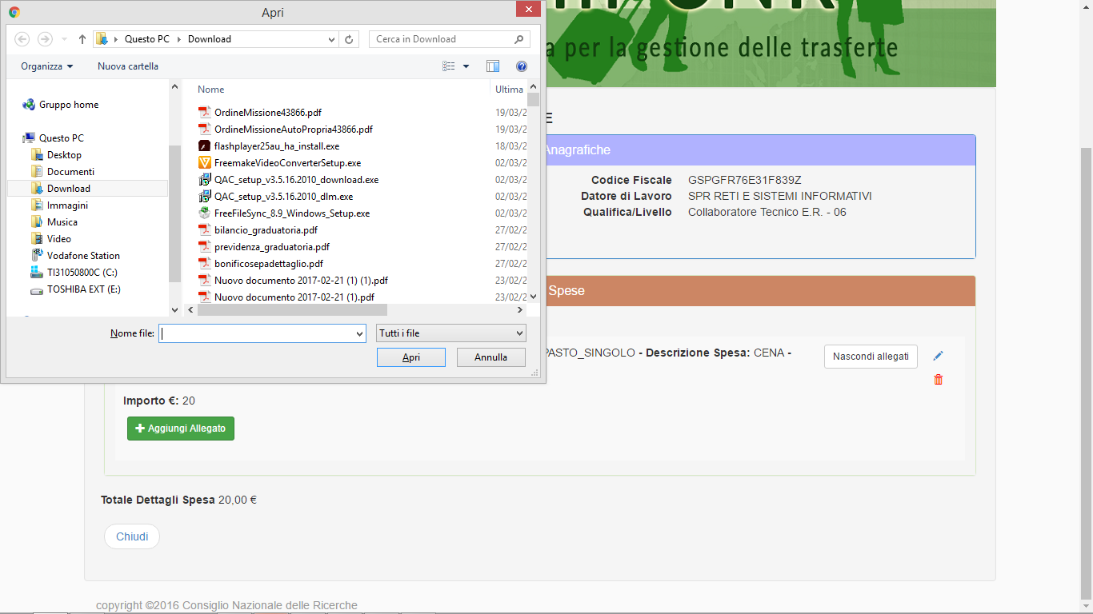

E’ importante in questa fase fare attenzione agli allegati che bisogna inserire:

* Pedaggio: pdf della ricevuta del pedaggio autostradale;
* Indennità Km: pdf della pagina internet da cui si possa rilevare il chilometraggio percorso (A/R);
* Rimborso pasto: pdf della ricevuta fiscale/scontrino del pasto consumato;
* Pernottamento: pdf della ricevuta fiscale/fattura dell’albergo

Per quanto riguarda il *Pasto*: nel caso il dipendente voglia compensare il pasto del primo e dell’ultimo giorno, dovrà inserire un unico pdf (in una data a scelta fra primo o ultimo giorno) con entrambe le ricevute fiscali/scontrino ed inserire come TIPO PASTO: GIORNALIERO.

Per il *Pernottamento* invece: il dipendente potrà inserire nell’ultimo giorno di missione (che solitamente coincide con la data di emissione della fattura) l’intero importo pagato, senza dividere le spese di pernottamento giorno per giorno.

Dopo l’aggiunta dei giustificativi e la ‘Conferma’ del rimborso, questo viene inviato all’approvazione (stato rimborso ‘Confermato’ e stato flusso ‘Alla firma UO’).

Come per l’ordine di missione, anche per il rimborso, gli utenti della segreteria della Uo di Spesa, qualora la Uo di spesa voglia verificare la correttezza dei dati finanziari, potranno validare ed eventualmente modificare tutti i dati finanziari prima dell’invio alla prima firma di autorizzazione. Questi utenti, dopo la verifica effettuata, potranno inviare alla firma il rimborso missione.

**Missione all’estero**

Per quanto riguarda il rimborso di una missione all’estero, il processo rimane uguale a quello già indicato per il rimborso di una missione in Italia con qualche piccola differenza:

* Bisogna indicare sulla richiesta di rimborso la Nazione e il paese di destinazione (informazione già presente nell’ordine di missione all’estero);
* Bisogna indicare sulla richiesta di rimborso la data di ‘Inizio attraversamento frontiera’ e la data di ‘Fine attraverso frontiera’ (uscita e rientro in Italia);
* le spese dovranno essere convertite in euro direttamente dal dipendente sulla base del tasso di cambio pubblicato dalla banca centrale europea (<http://sdw.ecb.europa.eu/curConverter.do>), riferendolo al primo giorno di missione nel paese estero oggetto di missione oppure in base alla ricevuta della banca presso cui si è effettuato il cambio;
* Nel caso di spesa pagata con carta di credito, sarà possibile applicare il tasso di cambio riportato sull’estratto conto della carta medesima;
* Il pdf del tasso di cambio utilizzato dovrà essere allegato in almeno una spesa di missione;

**Per tutte le Missioni, infine, è importante sottolineare che:**

A seconda delle esigenze del singolo istituto, tutti i giustificativi di spesa in originale dovranno essere conservati dalla segreteria amministrativa o dalla segreteria di direzione.

# Elenco Ordini e Rimborsi

Nel menu di Gestione sono disponibili anche gli elenchi relativi a Ordini di missione e Richieste rimborsi creati, qualunque sia lo stato in cui sono:

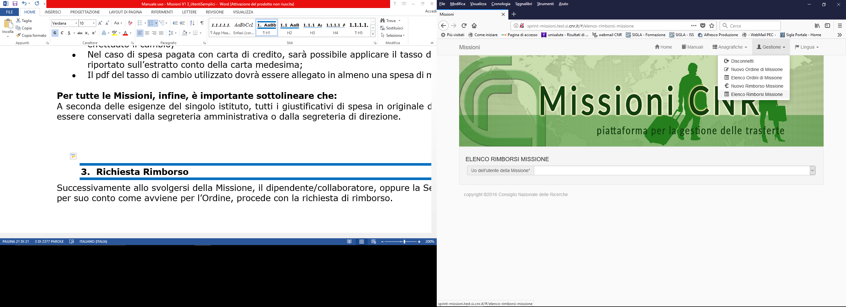

## Elenco Ordini

Dopo aver indicato la UO di riferimento e il Dipendente di cui si vogliono consultare gli Ordini (informazioni proposte in automatico), possono essere indicati i criteri di ricerca degli Ordini da consultare. Se non si indica nessun criterio particolare vengono visualizzati tutti gli Ordini creati per la UO/Dipendente o Collaboratore specificato.

Bisogna specificare in maniera puntuale si si desidera vedere nell’elenco ordini anche quelli eventualmente cancellati. Senza nessuna indicazioni questi vengono esclusi dall’elenco:

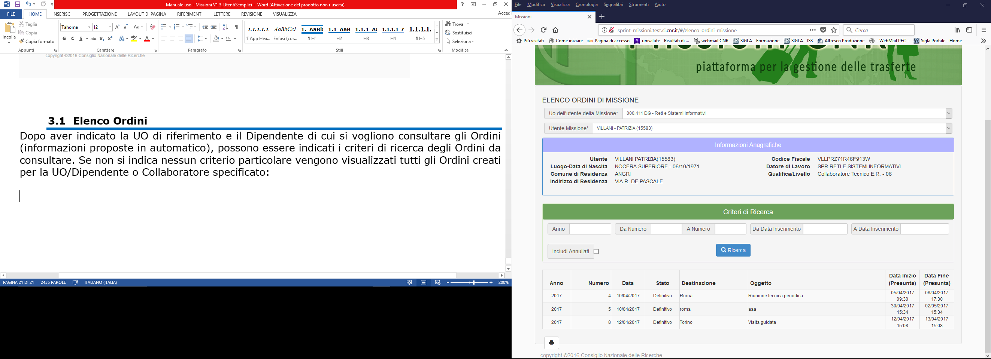

Dall’elenco è possibile consultare le informazioni principali degli ordini ed è possibile produrre, mediante il pulsante posto in fondo alla lista, una stampa dei dati mostrati a video compreso i dati del dipendente/collaboratore e i criteri di ricerca indicata in testa alla lista.

## Elenco Richieste di Rimborso

L’elenco delle Richieste di Rimborso, come visto per l’elenco degli ordini, consentono di specificare i criteri di ricerca, di includere anche i Rimborsi annullati e di produrre la stampa del risultato:

